## 2.55

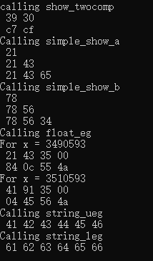

第一个函数展现补码表示

0x3039==12345

0xc7cf==-12345

说明我的机器用的是小端法

第二个第三个没啥好说的

第四个x=3490593分别用int，和float

Int： 0000 0000 0011 0101 0100 0011 0010 0001

Float：0100 1010 0101 0101 0000 1100 1000 0100

Int 变float ： $1.1*2^{21}$,float低23位表示小数，为[1 0101 0100 0011 0010 0001 00]

阶位e=21+127=148=10010100，再加上符号位0，最后得到

0100 1010 0101 0101 0000 1100 1000 0100

第五个与第四个同理

第六第七个输出字符串“ABCDEF””abcdef”的各个字节，为ASII码值。

## 2.57

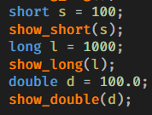



说明short int 占2个字节；long int 4个，double 8个。

## 2.58



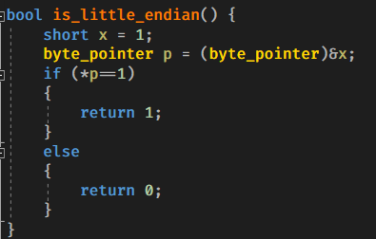

Short int 1=0x0001；

如果第一个字节是01，那么就是小端，否则大端。

## 2.59





## 2.60

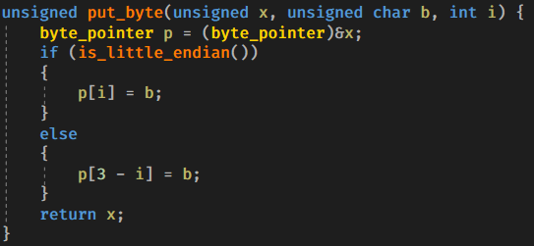

如果是大端法机器要倒过来数，小端法因为本身最低位就在前，所以直接索引就好了。